Preguntas sobre SASS

1. Escribe un código que traduzca, al ejecutarse una aplicación web, el fichero style.sass (public/sass/style.sass) en el fichero style.css (public/css/style.css).
2. Traduce el siguiente código SASS a CSS.

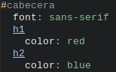

1. Traduce el siguiente código SASS a CSS.

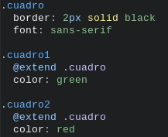

1. Escribe el código de un Mixin que permita cambiar el color de todos los tipos de títulos (h1, h2, h3, h4, h5, h6). También escribe la llamada para cambiar todos los títulos al color azul.